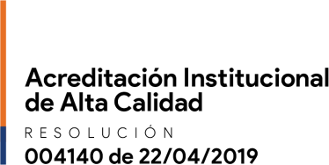

Puerto Colombia, XX-XX 2023

Asunto: Carta de compromiso – “CONVOCATORIA INTERNA PARA LA CONSOLIDACION Y FORTALECIMIENTO DE LOS GRUPOS DE INVESTIGACIÓN DE LA UNIVERSIDAD DEL ATLANTICO - 2023”

Estimados,

Vicerrectoría de Investigaciones, Extensión y Proyección Social
Universidad del Atlántico

Cordial saludo,
Por medio del presente mi persona XXXXXXXXXXXXXX, identificado con cedula de ciudadanía número XXXXXXXXX, quien funge como investigador XXXXXXXX adscrito al grupo de investigación XXXXXX asociado a la facultad de XXXXXXXXXXX; me comprometo a dar correcta seguimiento y cumplimiento a los compromisos adquiridos a partir de la participación en la primera convocatoria interna “CONVOCATORIA INTERNA PARA LA CONSOLIDACION Y FORTALECIMIENTO DE LOS GRUPOS DE INVESTIGACIÓN DE LA UNIVERSIDAD DEL ATLANTICO - 2023”.

Atentamente,

Firma
Nombre
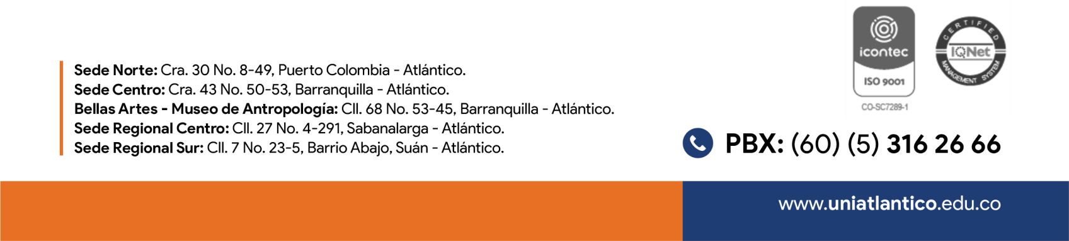
Cedula

